采购需求

为鼓励不同品牌的充分竞争，如某产品的某技术参数或要求属于个别品牌专有，则该技术参数及要求不具有限制性，投标人可对该参数或要求进行适当调整，但这种调整整体上要优于或相当于采购文件的相关要求，并说明调整理由，且该调整须经评标委员会审核认可。
1、在采购活动开始前没有获准采购进口产品而开展采购活动的，视同为拒绝采购进口产品。
2、下列采购需求中标注进口产品的货物均已履行相关论证手续，经核准采购进口产品，但不限制满足采购文件要求的国内产品参与竞争。未标注进口产品的货物均为拒绝采购进口产品。
3、中标人提供的货物为进口产品的，供货时须向采购人提供所投进口产品的海关报关单等证明材料。
- 货物需求一览表
序号 | 产品 名称 | 采购技术参数 | 规格 | 单位 | 数量 | 最高限价 （单价） | 样品实例
1 | 床头柜 | 1、尺寸：480×480×760mm ±10mm  2、床头柜整体由全新ABS材料注塑成型，外形美观大方（蓝色），坚固、耐退色、耐腐蚀、防潮防水、易清洁。  3、床头柜左右两侧均配有隐藏式毛巾架。  4、床头柜设有一抽、一储物柜、一可拉出式餐桌板。  5、储物柜内设有一层隔板，可放热水瓶。  6、提供ABS原料CMA检测报告。 | 480×480×760mm ±10mm | 个 | 500 | 480 | 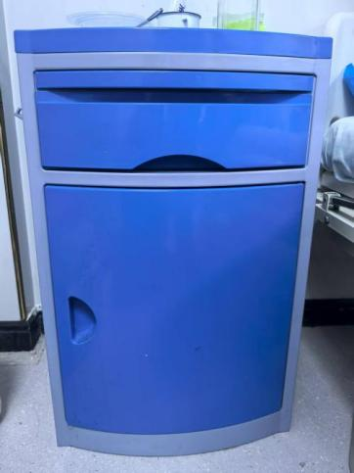
说明：
1.需与采购人4号住院楼病房内现有床头柜的款式、颜色、材质完全一致。（现场自行查看）
2.依据商品的保修条款及售后服务条款，提供原厂质保，质保期不得低于1年。
3.供货期和质保期内维修服务响应时间不能超过24小时。使用科室反映质量和服务问题应及时解决，因解决不及时造成投诉的，采购人有权要求中标单位立即整改。如因中标人服务、解决响应不及时引起不良后果的，采购人有权约谈、处罚甚至终止合同。
4.货物质量：中标人提供的货物必须是全新、原装、合格正品，完全符合国家规定的质量标准。货物完好，配件齐全。
5.货物需求表中数量为预计采购量，实际以采购人需求为准。采购人无法预计也无法保证中标人在供货期内所获得的业务量，中标人自负盈亏。
6.中标人在供货期限内，应严格遵守安全法律法规，采取安全保障措施，保证人员安全。因中标人原因造成的人员伤亡和财产损失，均由中标人承担。
7.中标人供货价格计算方式如下：最高限价（单价）×中标费率=供货价格（单价）。如所投产品的安徽省医药集中采购中心平台限价低于该项目供货价格（单价），则按平台限价（单价）×中标费率=供货价格（单价）。供货价格（单价）结果保留两位小数。
8.投标人应按照采购文件要求提供证明材料。若投标提供了采购文件未要求的证明材料，评标委员会将不予评审。
9.投标人提供的证明材料须清晰的反映评审内容，如因材料模糊不清，导致评标委员会无法辨认的，评标委员会可以不予认可，一切后果由投标人自行承担。
10.本项目最高投标费率：100%，报价费率高于最高投标费率为无效报价，按废标处理。
二、质量要求
1.投标人提供的货物必须是全新、标识清楚、符合国家规定的质量标准或行业现行标准的要求。没有国家标准和行业标准的，应达到经主管部门批准的企业现行标准要求，符合采购人采购文件和投标人投标文件所要求的技术标准。杜绝证照不全、假冒、伪劣、过期、失效、淘汰或不合格的产品进入医院，否则，投标人承担由此造成的一切后果。
三、供货期
采用分批次供货，按实结算方式。
四、供货及售后要求
1.中标人接到采购人供货通知，根据采购人通知的规格型号和数量按计划送货，按照采购人要求送至指定地点，负责运输。
2.中标人根据采购人采购计划进行供货，不允许超计划供货，超出计划的数量，采购人不予验收入库，由中标人无条件带回。
3.中标人所投的品牌货物在供货或使用过程中出现质量和使用问题，采购人有权要求更换，直至采购人满意，且不再另行支付任何费用。
4.按采购人实际需求进行供货，中标人须无条件满足采购人需求，确保供货质量并及时供货。
五、验收
验收时采购人和中标人双方共同实施验收工作，验收合格后，结果和验收报告经双方确认后生效。
六、付款方式
合同签订后按甲方计划要求分批供货，按实结算，货到验收合格、收到正规发票后6 个月内付款。付款前，乙方必须提供正规发票，甲方再付款，否则导致不能付款的责任由乙方承担。

